Kunst Klasse 5b

Folgende Bastelidee für Ostern könnt ihr bei der Eingabe dieser Internetadresse bekommen
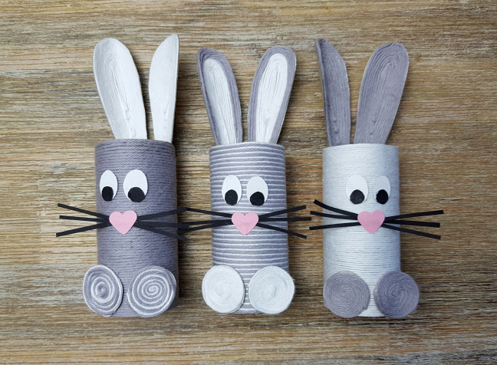
https://nurrosa.com/2019/02/25/osterhasen-aus-klopapierrollen-basteln/
Ihr braucht für 3 Hasen:
6 Klopapierrollen
Wollreste, z. B. weiß und grau
Klebestift
Schere
Bleistift

Anleitung:
Die Klopapierrolle zur Hälfte mit Kleber bestreichen und den Wollfaden unten angefangen bis zur Hälfte darum wickeln. Dann die zweite Hälfte mit Kleber bestreichen und den Rest mit dem Wollfaden bewickeln.
Eine weitere Klopapierrolle einmal längs durchneiden, die Hasenohren aufzeichnen und ausschneiden.
Die Hasenohren ebenfalls mit Kleber bestreichen und mit Wolle bekleben.
Dann die Kreise für die Hasenfüße ausschneiden, mit Kleber bestreichen und in der Mitte beginnend, kreisförmig mit Wolle bekleben.
Aus Tonpapier die Augen, Nase und Schnurbart ausschneiden und aufkleben.

Viel Spaß dabei und bleibt gesund!

Viele Grüße

Ina Schindler

